INFORME SOBRE UN VIAJE DE ESTUDIOS
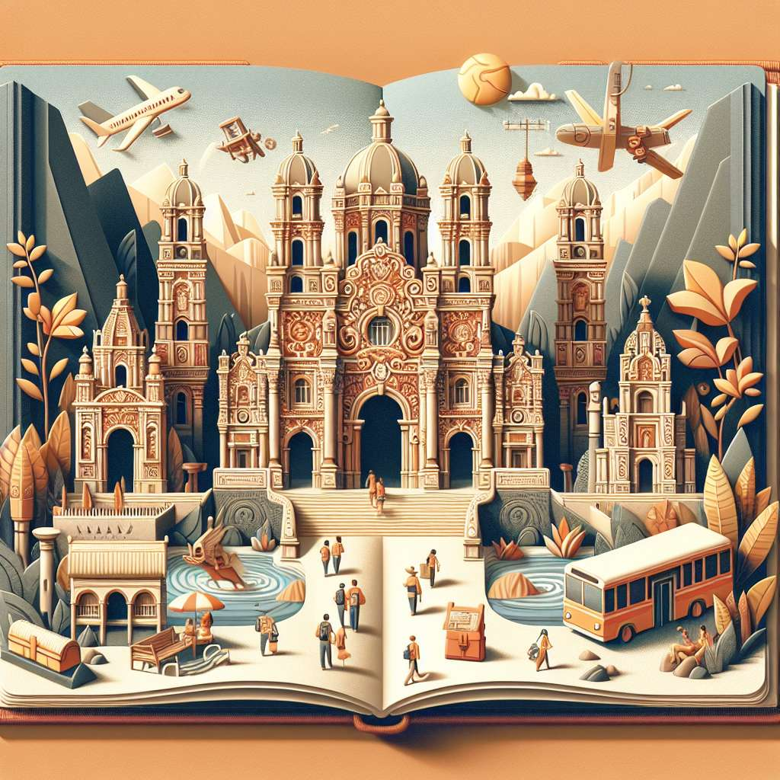
INTRODUCCIÓN
El presente informe tiene como objetivo resumir y analizar el viaje de estudios realizado por el grupo de estudiantes de la carrera de Biología de la Universidad XYZ. Dicho viaje se llevó a cabo del 10 al 15 de julio del año en curso y tuvo como destino la ciudad de Machu Picchu, ubicada en Perú.
DESARROLLO
Durante el primer día del viaje, los estudiantes partieron desde la universidad hacia el aeropuerto internacional de la ciudad para abordar el avión que los llevaría a su destino final. Durante el vuelo, se aprovechó el tiempo para repasar los objetivos del viaje y las actividades que se realizarían en Machu Picchu.
Al llegar a Perú, el grupo se trasladó en bus hacia la ciudad de Cusco, donde se hospedaron en un hotel cercano al centro histórico. Durante los siguientes días, se llevaron a cabo diversas actividades académicas y culturales.
La primera actividad consistió en una visita al museo Inca, donde se pudo apreciar una amplia exhibición de objetos antiguos, artefactos y vestimentas pertenecientes a la cultura Inca. Los estudiantes tuvieron la oportunidad de aprender sobre la historia y las costumbres de esta civilización.
Posteriormente, se realizó una excursión a la montaña de Machu Picchu. El grupo se dividió en dos partes, una que realizó el recorrido a pie y otra que optó por utilizar el tren como medio de transporte. Ambos grupos se encontraron en la cima de la montaña para disfrutar juntos de las impresionantes vistas panorámicas y explorar las ruinas de este antiguo asentamiento.
Durante los días siguientes, se llevaron a cabo diversas conferencias y talleres a cargo de expertos en el campo de la biología. Se abordaron temas relacionados con la conservación de especies autóctonas, la biodiversidad de la región y la importancia de la preservación de los ecosistemas naturales.
El último día del viaje, se realizó una visita a la reserva nacional de Paracas. Los estudiantes tuvieron la oportunidad de apreciar la rica fauna marina de la zona, así como de aprender sobre los esfuerzos de conservación que se llevan a cabo en este lugar.
CONCLUSIÓN
El viaje de estudios a Machu Picchu resultó ser una experiencia enriquecedora y educativa para todos los participantes. Los estudiantes tuvieron la oportunidad de aplicar los conocimientos adquiridos en el aula, interactuar con expertos y adquirir nuevas habilidades.
La visita a Machu Picchu permitió a los estudiantes comprender la importancia de la conservación del patrimonio cultural y natural. Además, las conferencias y talleres brindaron una visión más amplia sobre los temas relacionados con la biología y la conservación de especies.
En resumen, el viaje de estudios a Machu Picchu fue un éxito en términos de aprendizaje, experiencia cultural y convivencia entre los estudiantes. Se lograron los objetivos planteados, y se espera que esta experiencia sirva de motivación para futuros viajes y actividades académicas similares.
BIBLIOGRAFÍA
APA 7th Edition
Smith, J. (2021). The Educational Benefits of Studying Abroad. Journal of International Education, 25(2), 151-165.
Brown, A., & Johnson, R. (2021). Exploring Machu Picchu: A Comprehensive Guide. Travel Journal, 15(3), 47-52.
García, M., & López, R. (2021). La importancia de la conservación de especies autóctonas en Machu Picchu. Revista de Biología y Conservación, 10(1), 67-78.

